Руководство пользователя официального сайта для конструктора прототипов сайтов «Structura.app»

1

Содержание
- Введение 3
  - Термины и определения 3
  - Условия работы с софтом 3
  - Обзор возможностей сервиса 3
- Подготовка к работе 5
  - Знакомство с сервисом 5
  - Регистрация 5
    - Регистрация с помощью аккаунта Google 7
    - Регистрация с помощью аккаунта Яндекс 8
    - Регистрация по email 9
- Конструктор 12
- Создание проекта 13
  - С чистого листа 13
  - Из шаблона 15
  - На основе сайта 17
  - Работа над проектом после создания проекта 19
- Тарифные планы 21
  - Бесплатный доступ 21
  - Без ограничений 21
- Краулер 22
  - Принцип работы 22
  - Причины ошибок 23
- Аварийные ситуации 24
  - Недоступность системы 24
  - Не критичная ситуация 24
  - Критичная ситуация 24

- Введение

  - Термины и определения

Structura.app - онлайн конструктор прототипов сайтов.
Прототип сайта - это предварительная модель веб-сайта, которая помогает визуализировать его структуру и функциональность перед фактической разработкой.
Шаблон - это предварительно разработанный макет или модель, с заранее определенной структурой, элементами и компонентами, которая служит основой для создания сайта.
Проект - набор страниц, содержащих элементы и их свойства.
Элемент - графический объект, который можно добавлять на страницы проекта.
Страница - часть проекта, на которой располагаются элементы.
Краулер - программа, которая автоматически сканирует веб- страницы, собирая информацию для индексации и анализа.
API (Application Programming Interface) - это набор правил и протоколов, которые позволяют различным программам взаимодействовать между собой.

  - Условия работы с софтом

Для работы с конструктором прототипов сайтов Structura.app необходимы следующие условия:
- компьютер с операционной системой Windows или MacOS
- браузер Chrome, Firefox, Safari, Microsoft Edge или Яндекс Браузер
- доступ в интернет

  - Обзор возможностей сервиса

Structura.app - это мощный онлайн инструмент для проектирования прототипов сайтов. Он предоставляет удобные и интуитивно понятные возможности для создания структурированных и грамотно организованных посадочных страниц. Одна из ключевых особенностей Structura.app заключается в его способности помочь разработчикам смотреть глазами пользователей и создавать лучшие сайты.
Один из способов создания прототипа сайта в Structura.app - это использование существующего сайта в качестве основы. Вы можете импортировать сайт и настроить его структуру и дизайн, чтобы быстро создать прототип нового проекта. Это особенно полезно, если вы уже имеете рабочий

сайт и хотите провести его редизайн или добавить новые функции.
Еще одним способом создания прототипа является использование более 50 готовых шаблонов, предоставляемых Structura.app. Эти шаблоны разработаны для различных сфер деятельности и отраслей, включая бизнес, технологии, здравоохранение, образование и другие. Вы можете выбрать подходящий шаблон и настроить его под свои потребности, добавляя контент, изображения, виджеты и другие элементы.
Если у вас нет готового сайта или не хотите использовать шаблоны, Structura.app предоставляет возможность создания прототипа с чистого листа. Вы можете начать с пустой страницы и построить структуру сайта, добавлять блоки контента, определять навигацию, формы, кнопки и другие элементы. Это идеальный способ полностью контролировать процесс разработки и создавать уникальные дизайны и функциональность.
Structura.app также позволяет проводить анализ конкурентов и изучать структуру и дизайн их сайтов. Вы можете изучать успешные примеры, анализировать их функциональность, расположение элементов и макеты страниц, чтобы получить вдохновение и применить лучшие практики к вашему прототипу.
В целом, Structura.app - это инструмент, который поможет вам создать высококачественные прототипы сайтов всего за 10 минут. Он предлагает готовые шаблоны для различных отраслей, возможность импортирования существующего сайта и создание прототипа с чистого листа. Благодаря этому инструменту вы сможете грамотно структурировать посадочные страницы и провести анализ конкурентов, что поможет вам сэкономить время и ресурсы на этапе предпроекта и создать более эффективный и привлекательный сайт.

- Подготовка к работе

  - Знакомство с сервисом

Данный раздел поможет пользователю быстро зарегистрироваться, настроить и начать работать с онлайн конструктором прототипов «Structura.app». Перейдя на сайт «Structura.app» по адресу https://structura.app/ пользователь попадает на посадочную (главную) страницу сайта, где он может приступить к его использованию. Посадочная страница изображена ниже на рисунке 1.
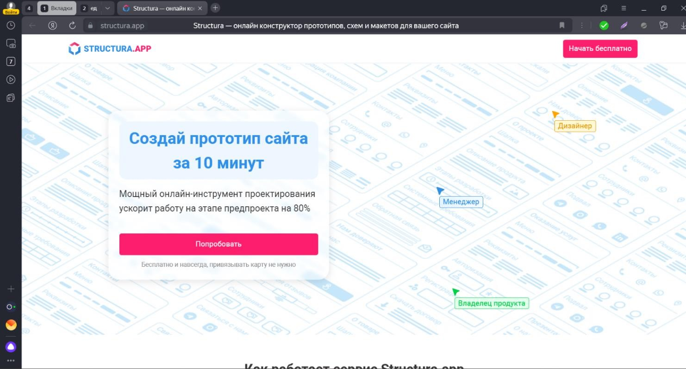
Рисунок 1 – посадочная страница онлайн конструктора прототипов Structura.app

  - Регистрация

Для того, чтобы начать использовать данный сервис, пользователю необходимо нажать на кнопку «Начать бесплатно» или «Попробовать». Это приведет вас на форму регистрации, где вы сможете создать свой аккаунт.
Регистрация позволит вам получить доступ ко всем функциям и возможностям сервиса.
Выбор кнопок для регистрации изображен ниже на рисунке 2. Форма для регистрации пользователя изображена ниже на рисунке 3.

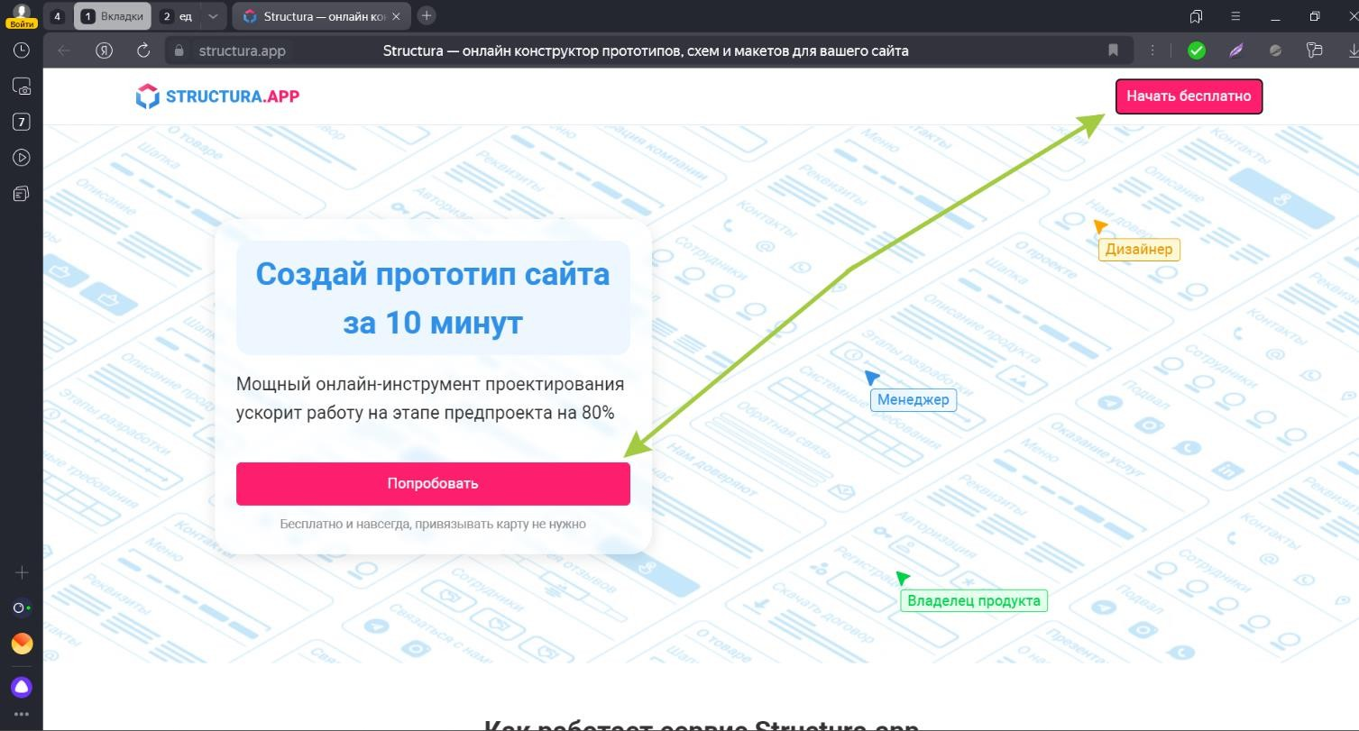
Рисунок 2 – выбор кнопки для регистрации
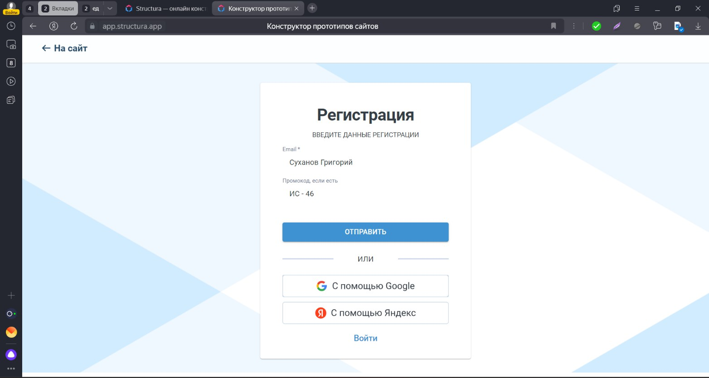
Рисунок 3 – форма регистрации

При прохождении регистрации у пользователя доступно три варианта входа в свой аккаунт:
- через аккаунт Google
- через аккаунт Яндекс
- через электронную почту (email).
Пользователь должен выбрать удобный для него способ и следовать

инструкциям для завершения регистрации.

    - Регистрация с помощью аккаунта Google

Выберите кнопку “С помощью Google”, в открывшемся окне выберете нужный аккаунт и после этого вас перебросит на окно завершения регистрации и данные попадут в систему, нажмите «Начать». Выбор аккаунта google изображен ниже на рисунке 4. Окно подтверждения регистрации изображено на рисунке 5.
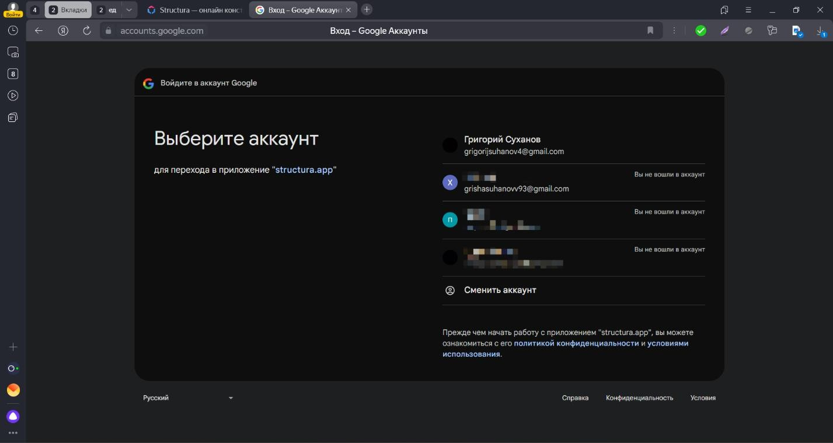
Рисунок 4 – выбор аккаунта Google
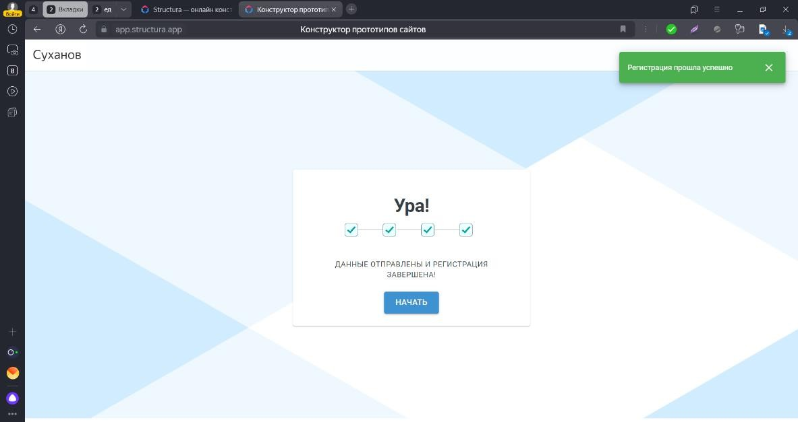
Рисунок 5 – окно подтверждения регистрации (вход через аккаунт Google)

    - Регистрация с помощью аккаунта Яндекс

Выберите кнопку “С помощью Яндекс”, в открывшемся окне введите свой номер телефона после чего подтвердите его. После этого вас перебросит на окно завершения регистрации и данные попадут в систему, затем, нажмите
«Начать». Вход в аккаунт Яндекс изображен ниже на рисунке 6. Окно подтверждения регистрации изображено на рисунке 7.
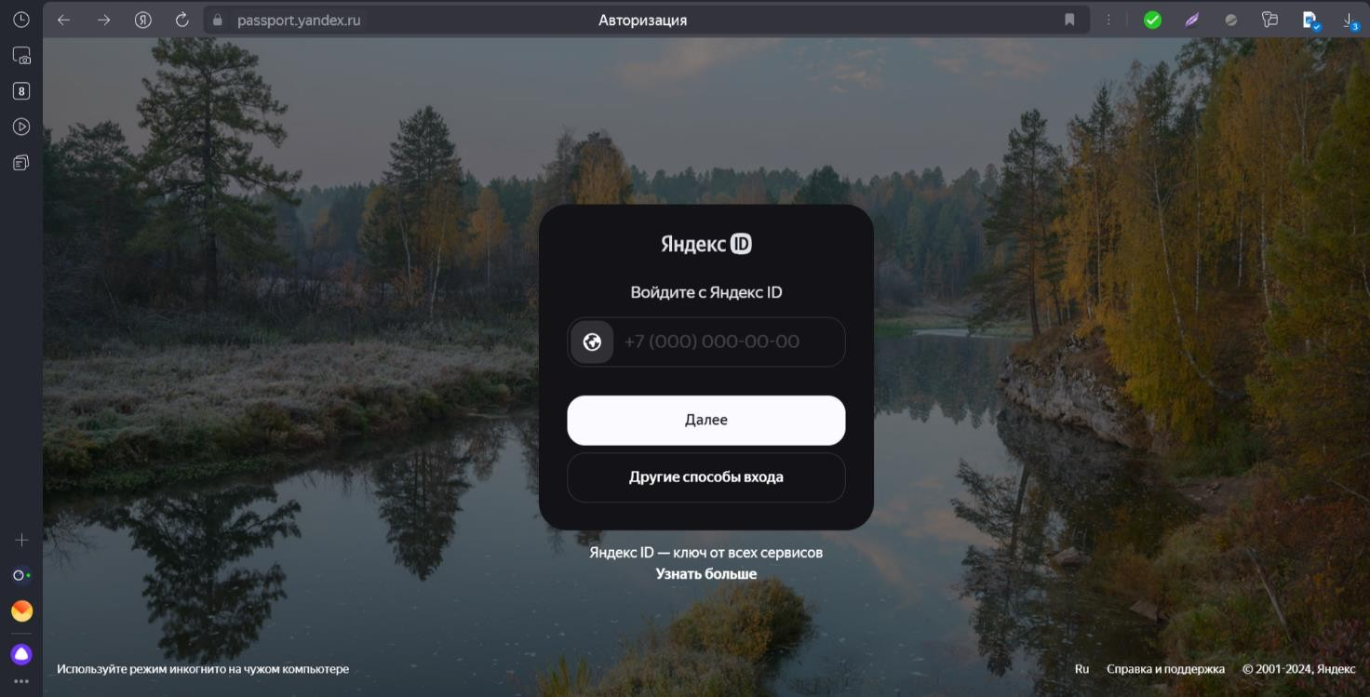
Рисунок 6 – вход в Яндекс аккаунт
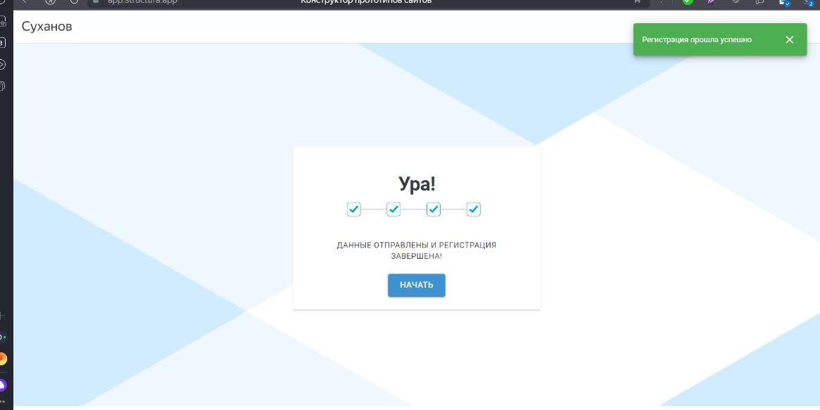

Рисунок7 – окно подтверждения регистрации (вход через аккаунт Яндекс)

    - Регистрация по email

Чтобы зарегистрироваться через email, введите адрес электронной почты и промокод (если он есть), нажмите «Отправить». Отроется окно подтверждения, где будет сказано о том, что на указанный Вами адрес придет письмо для продолжения регистрации. Поле для ввода почты и промокода изображено ниже на рисунке 8. Окно подтверждения почты изображено на рисунке 9.
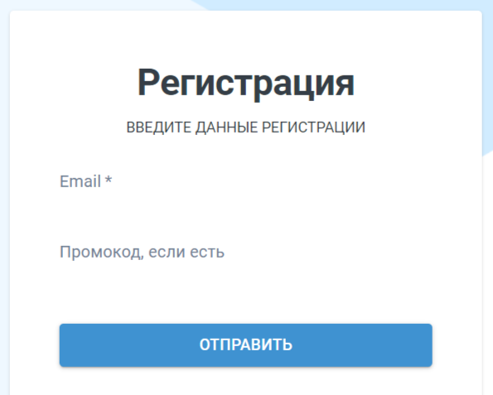
Рисунок 8 – поле ввода почты и промокода
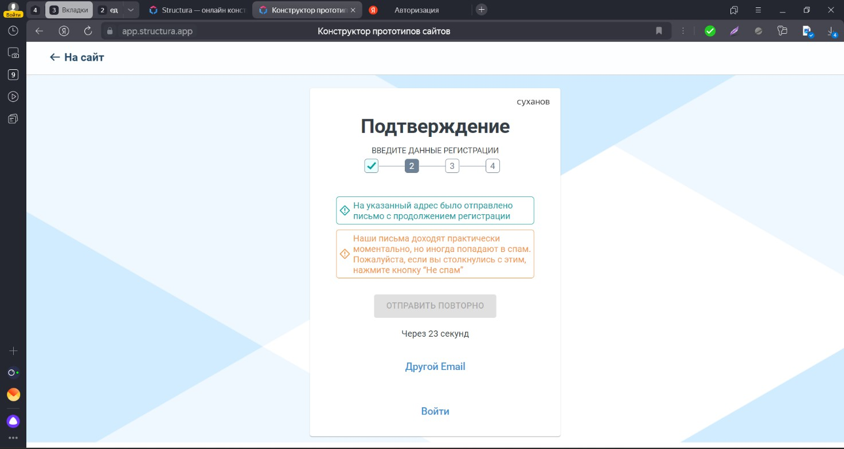

Рисунок 9 – окно подтверждения электронной почты

Перейдя по ссылке в письме, вы попадаете на страницу создания пароля. Пароль должен содержать не менее 8 символов на латинице. Придумав пароль и повторив его, нажмите кнопку «Сохранить». Окно для создания пароля изображено ниже на рисунке 10.
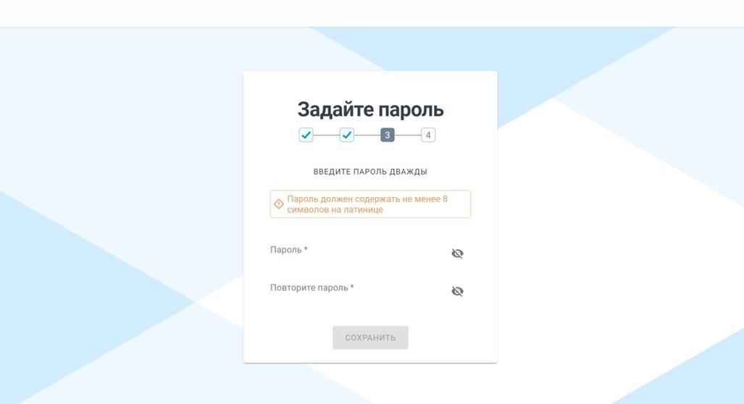

Рисунок 10 – окно создания пароля

Далее необходимо указать ваши данные: имя, фамилию и отчество. Прочитать и согласиться с условиями пользовательского соглашения и обработки персональных данных, затем нажать «Дальше». Окно “Расскажите о себе” для ввода персональных данных изображено ниже на рисунке 11.
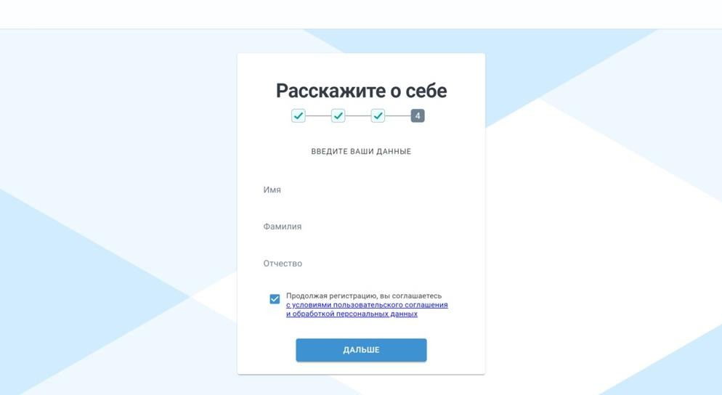

Рисунок 11 – окно ввода персональных данных (ФИО)
После выполнения вышеперечисленных действий, регистрация будет

завершена. Окончание регистрации изображено ниже на рисунке 12.
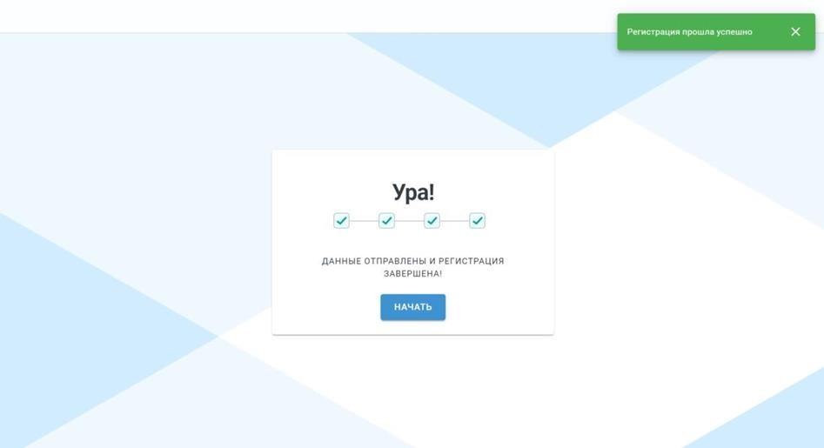
Рисунок 12 – окно завершения регистрации (с помощью email)

- Конструктор

После регистрации вы попадаете в конструктор, где можете создать свой первый прототип сайта. Вы можете выбрать один из вариантов для создания проекта: начать с чистого листа, использовать готовый шаблон или создать проект на основе уже существующего сайта. В разделе «Популярные шаблоны» вы найдете шаблоны, которые пользуются популярностью. В разделе «Мои проекты» вы сможете управлять уже созданными проектами.
Если вы обнаружили ошибку, вы можете воспользоваться формой обратной связи, чтобы сообщить о ней. Нажав на кнопку “Нашли ошибку?” укажите причины возникновения ошибки, описание проблемы и, при необходимости, прикрепите файл. Страница конструктора изображена ниже на рисунке 13. Форма отправки сообщения о проблеме изображена на рисунке 14.
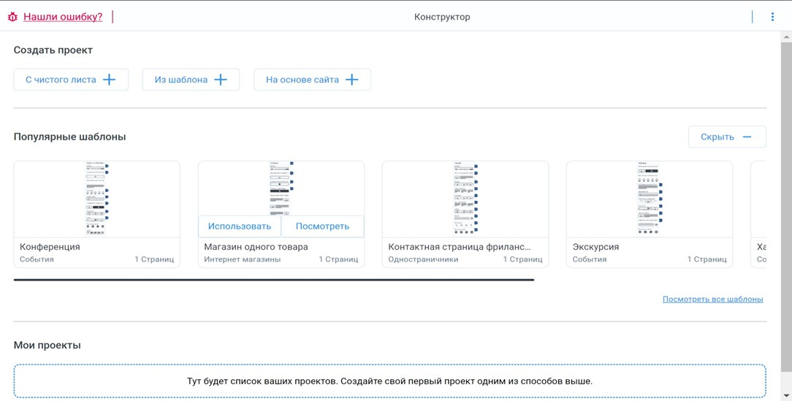
Рисунок 13 – конструктор прототипов сайт

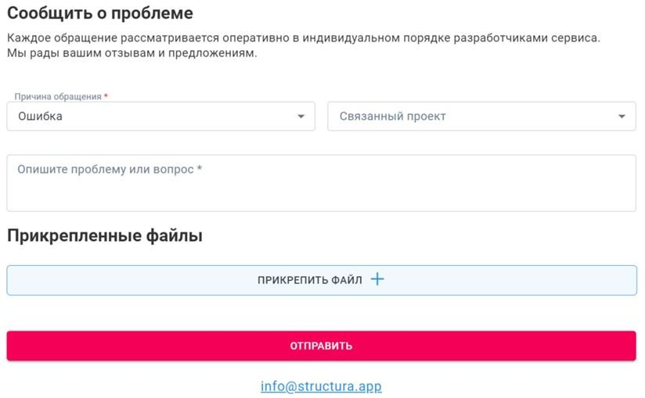

Рисунок 14 – форма отправки сообщения о проблеме

- Создание проекта

Используя сервис, проекты можно создать несколькими способами:
- с чистого листа
- из шаблона
- на основе сайта
Ниже рассмотрим каждый способ создания проекта:

  - С чистого листа

Выбрав в Конструкторе создать проект «с чистого листа», пользователь попадает на рабочую область, где может приступить к созданию своего проекта. Создание проекта с чистого листа изображено ниже на рисунке 15.
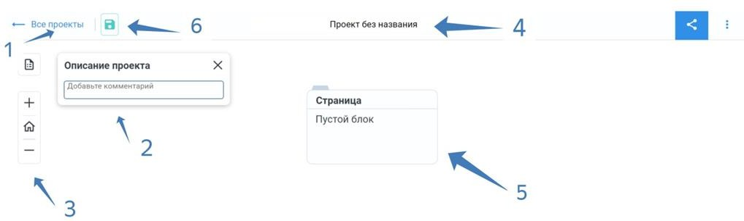

Рисунок 15 – создание проекта с чистого листа (основные функции) Подробнее рассмотрим его основные функции:
- все проекты – эта функция позволяет вам вернуться к списку проектов, чтобы управлять всеми вашими ранее созданными проектами (отмечено цифрой 1).
- описание проекта - здесь вы можете добавить комментарий кратко описать суть вашего проекта. Это поможет вам легко определить нужный проект из списка (отмечено цифрой 2).
- масштаб – эта функция позволяет вам приближать или отдалять созданный прототип. Вы можете увеличивать или уменьшать масштаб, чтобы получить более детальное представление о вашем проекте. Нажмите “+” чтобы увеличить масштаб, и “-” чтобы уменьшить (отмечено цифрой 3).
- название проекта – при создании одного или нескольких проектов важно иметь возможность легко находить нужные. Здесь вы можете указать

название для вашего проекта, чтобы быстро идентифицировать его в списке проектов (отмечено цифрой 4).
- страница/пустой блок – это сам конструктор, где вы будете создавать свой проект. Здесь вы можете добавлять и переименовывать страницы, дополнять или изменять содержимое, чтобы воплотить вашу идею (отмечено цифрой 5).
Конструктор проекта с “чистого листа” изображен ниже на рисунке 16.
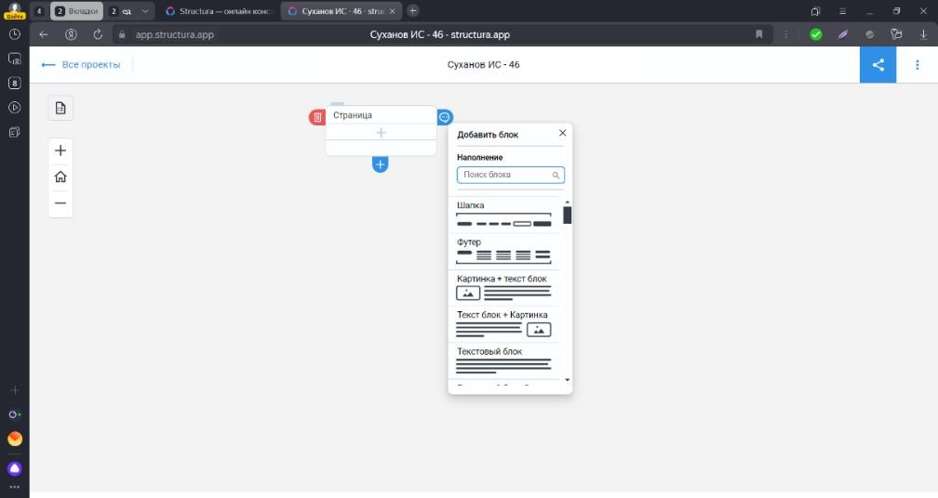

Рисунок 16 – конструктор проекта “с чистого листа”

- сохранить проект – эта функция позволяет вам сохранить текущее состояние проекта на любом этапе разработки и вернуться к нему в любое удобное время. Таким образом, вы сможете продолжить работу с проектом без потери данных и результатов. Сохраненные проекты появятся в разделе
«Мои проекты», где вы сможете открыть их и продолжить работу (отмечено цифрой 6).
Сохраненные проекты в разделе “Мои проекты” изображены ниже на рисунке 17.
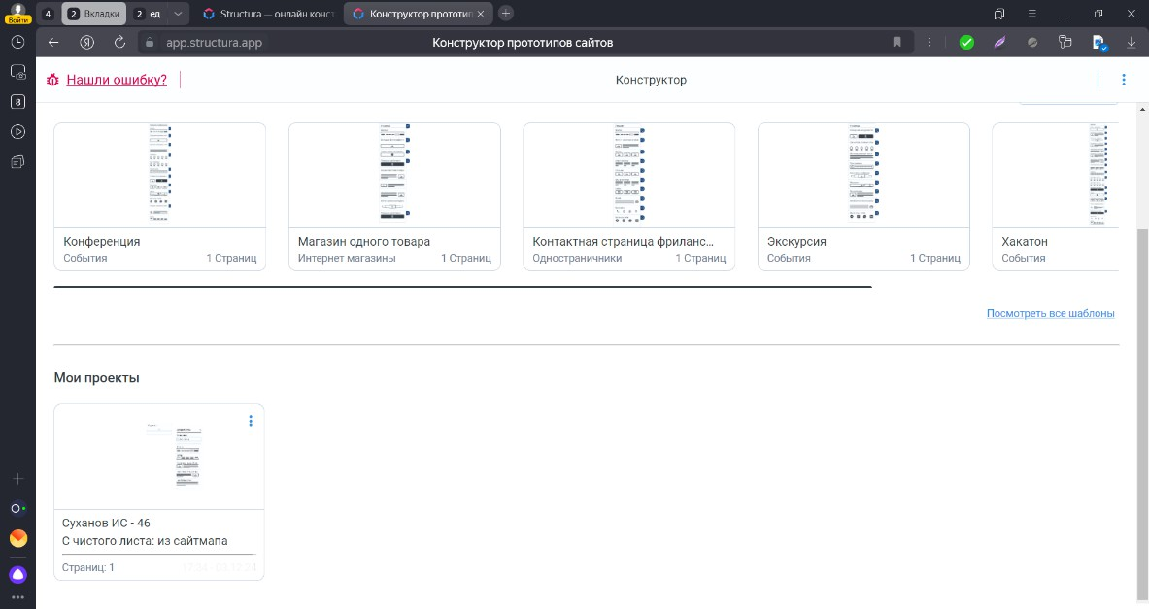
Рисунок 17 – раздел мои проекты

  - Из шаблона

Выбирая создать проект “из шаблона”, пользователь перенаправляется на специально выделенную страницу, где представлены разные заранее заготовленные (готовые) шаблоны для разнообразных целей и задач.
На данной странице пользователь имеет возможность выбрать шаблон на свое усмотрение. Это дает ему гибкость в выборе, так как учитываются различные аспекты, такие как структура проекта, тематика, специфические требования и другие факторы, которые могут влиять на конечный результат.
Для удобства пользователей на странице доступны заранее заготовленные шаблоны, организованные в несколько различных разделов, которые перечислены ниже. Эти разделы помогают быстро сориентироваться и найти именно тот шаблон, который соответствует конкретной задаче.
- все шаблоны
- популярные
- интернет магазины
- корпоративные сайты
- одностраничные сайты
- онлайн школы
- сайты услуг
- события
Изображение с выбором нужного шаблона указано ниже на рисунке 18.

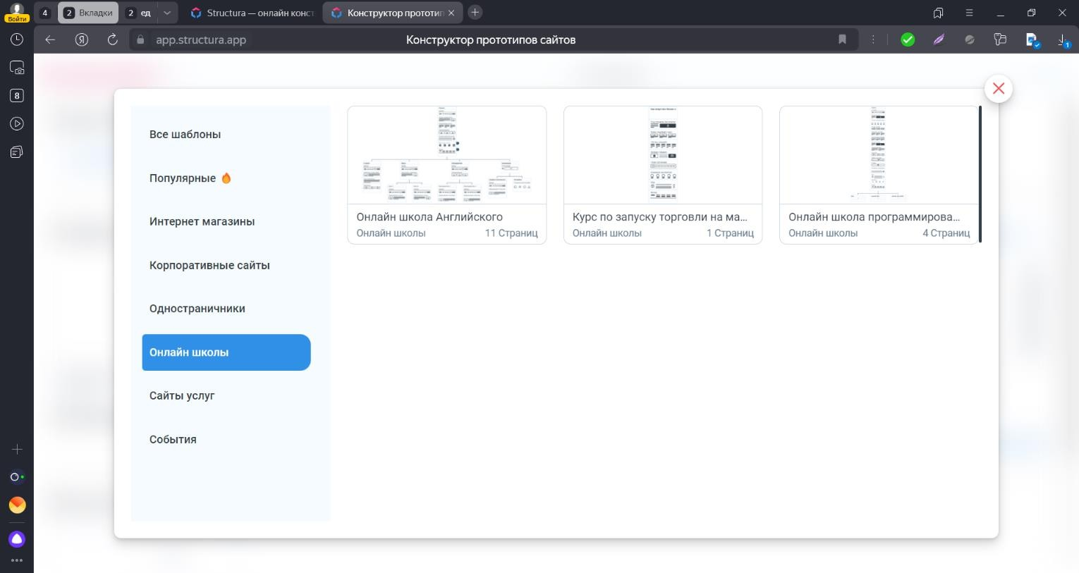
Рисунок 18 – окно выбора шаблона

Для более комфортного выбора шаблона предусмотрен режим просмотра, который изображен ниже на рисунке 19.
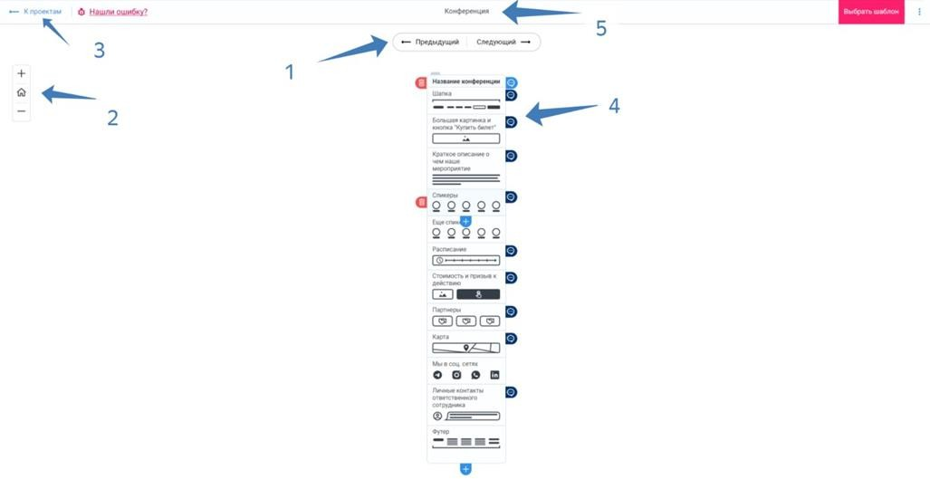

Рисунок 19 – режим просмотра шаблонов

Обратив внимание на рисунок 19, можно обратить внимание на несколько доступных функций в режиме просмотра:
- переключение между шаблонами – быстрый и удобный способ ознакомиться с шаблонами и выбрать подходящий (обозначено цифрой 1)
- масштаб – эта функция позволяет вам приближать или отдалять просматриваемый шаблон (обозначено цифрой 2)
- к проектам – эта функция позволяет вам вернуться к списку проектов, чтобы управлять всеми вашими созданными проектами (обозначено цифрой 3)
- шаблон – готовая структура проекта (обозначено цифрой 4)
- название проекта – указывает на содержание шаблонного проекта (обозначено цифрой 5)
Выбрав подходящий своему запросу шаблон, пользователь нажимает “Выбрать шаблон” и попадает на рабочую область, где может начать редактирование шаблона. Если структура выбранного шаблона не требует правок, пользователь может сохранить шаблон. Рабочая область идентична п. 4.1 “С чистого листа”. Создание проекта из шаблона изображено ниже на рисунке 20.

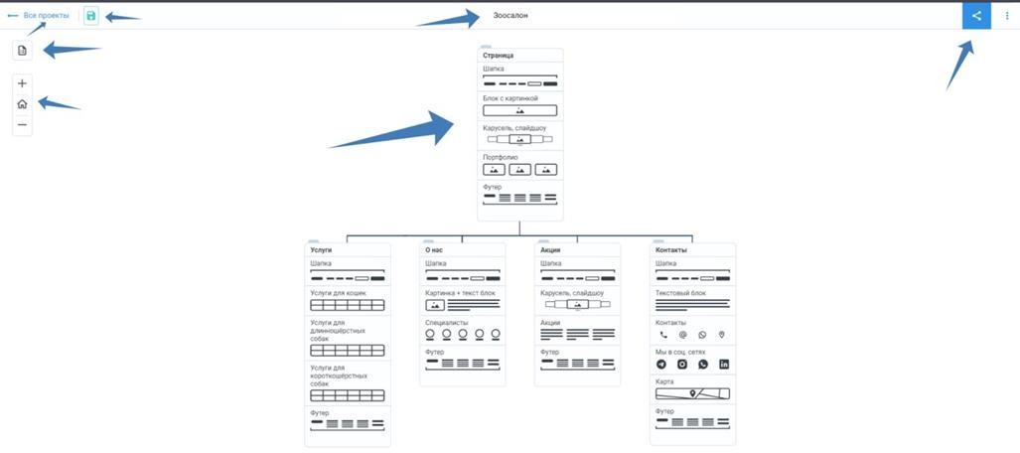

Рисунок 20 – создание проекта из шаблона

  - На основе сайта

При выборе создания проекта “на основе сайта”, пользователь видит модальное окно, для указания ссылки. Модальное окно изображено ниже на рисунке 21.
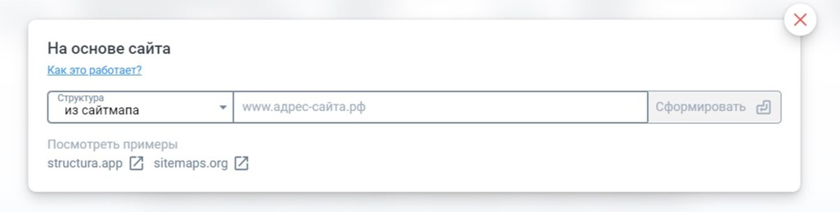

Рисунок 21 – модальное окно для ввода ссылки

На этом этапе, пользователь может ознакомиться с принципом работы краулера, перейдя по ссылке “Как это работает?”. (Подробную информацию о краулере можно найти в разделе руководства пользователя на странице 24).
Указав ссылку сайта, структуру которого необходимо скопировать, пользователь нажимаем кнопку “Сформировать”. Перенаправляется на общую страницу Конструктора, в разделе “Мои проекты” начинается процесс создания. Процесс создания проекта на основе сайта изображено ниже на рисунке 21.

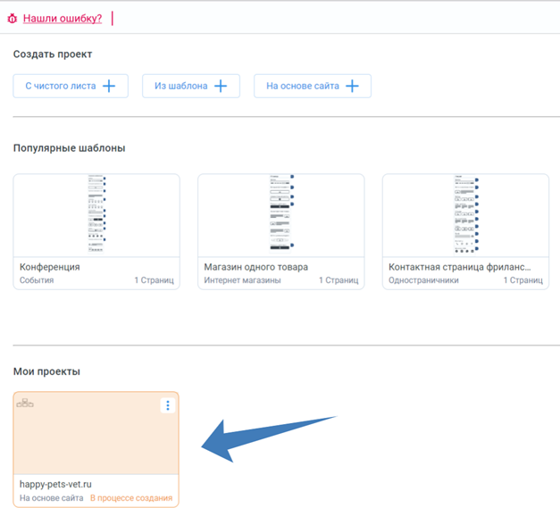

Рисунок 22 – процесс создания проекта на основе сайта

Когда создание проекта, на основе сайта завершено, пользователь может открыть проект. Если структура созданного шаблона не требует правок, пользователь может сохранить шаблон. (Рабочая область идентична п.1. “С чистого листа”). Доступная рабочая область, где пользователь редактирует шаблон изображена ниже на рисунке 23.
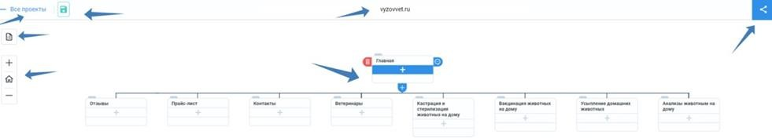

Рисунок 23 – создание проекта на основе сайта

  - Работа над проектом после создания проекта

После завершения и сохранения проекта, вы можете поделиться им с другим пользователем, скопировав ссылку на проект. Процесс копирования ссылки на проект изображен ниже на рисунке 24.
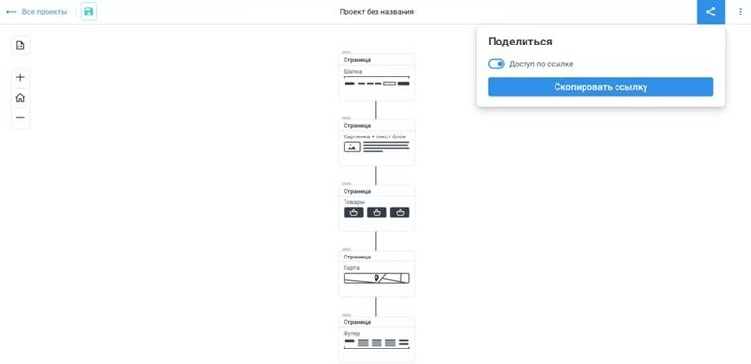

Рисунок 24 – скопировать ссылку на проект и поделиться
Одной из важных функций является возможность экспортировать проект. Чтобы сделать это, перейдите в раздел «Экспорт» и выберите нужный формат файла для скачивания: PDF, DOC, DOCX, PNG, HTML. Раздел экспорта изображён ниже на рисунке 25. Выбор формата экспорта изображен на рисунке 26.
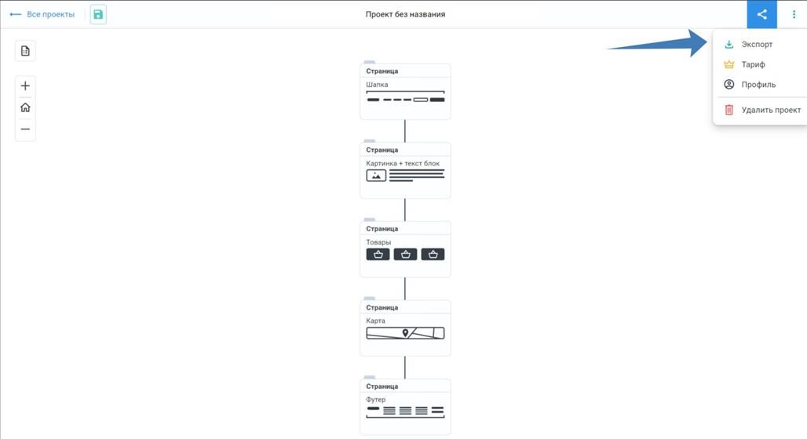
Рисунок 25 – экспорт проекта

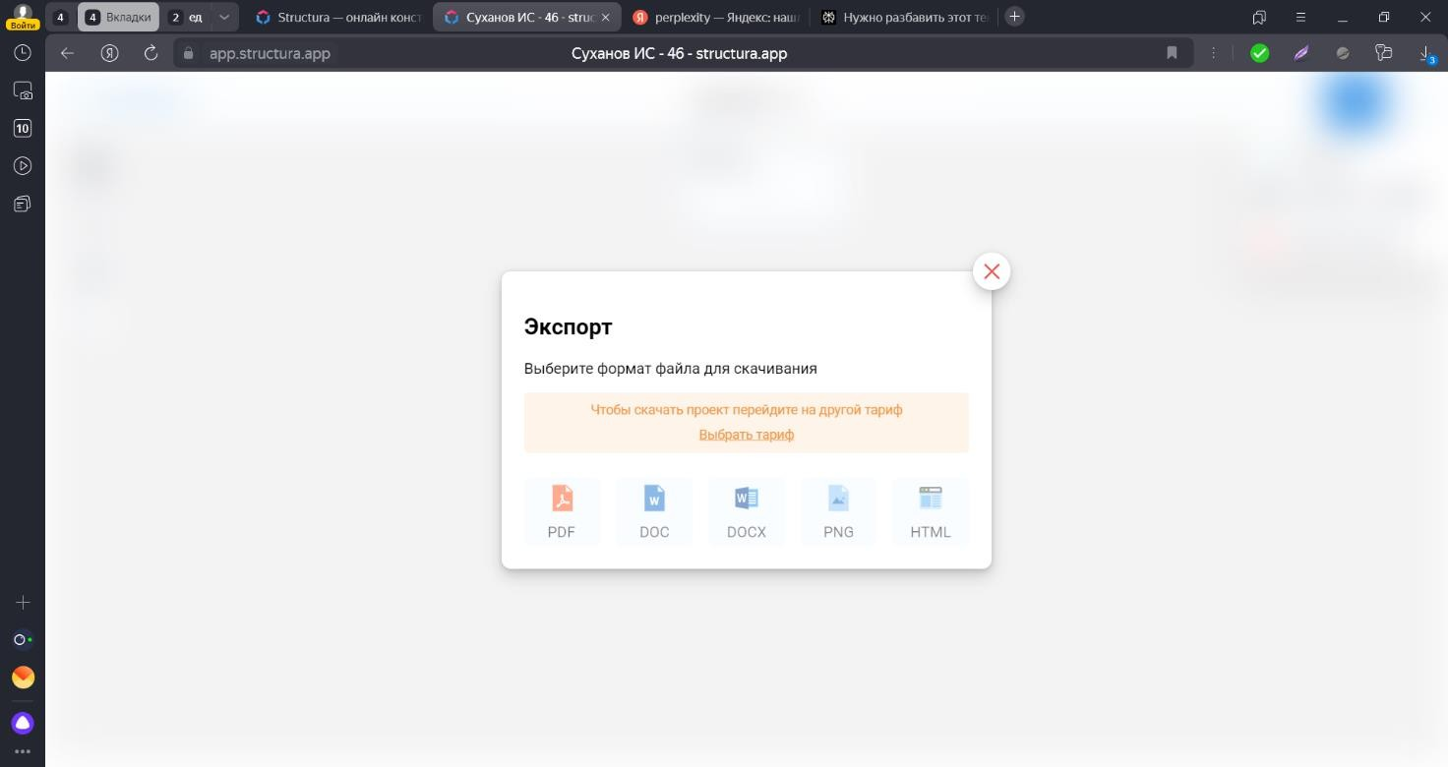
Рисунок 26 – выбор формата экспорта проекта

- Тарифные планы

На данном этапе развития сервиса, а именно на момент написания данного пользовательского соглашения, обозначенного датой 28.11.2024, пользователю предлагается два варианта использования сервиса:
- бесплатный доступ с ограничениями
- платный (premium) доступ без ограничений
В свою очередь, платный доступ делится на 2 тарифных плана:
- 1 месяц использования без ограничений
- 1 год использован

  - Бесплатный доступ

Доступен пользователю после регистрации на сервисе. Имеет ряд ограничений, таких как отсутствующий доступ к совместному редактированию, отсутствующая возможность экспорта в популярных форматах, ограничение на краулер (количество страниц не более 100), ограниченное количество проектов (не более 1 единовременно), доступ к краулеру в порядке очереди.

  - Без ограничений

Все функции сервиса доступны без ограничений. Пользователь может выбрать ежемесячный вариант оплаты или разовый за год. Платный тариф изображен ниже на рисунке 27.
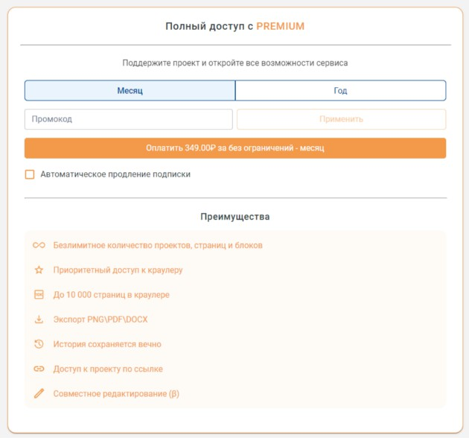

Рисунок 27 – платный тариф (premium)

- Краулер

  - Принцип работы

Краулер, также известный как веб-паук или веб-сканер, является программой, которая сканирует и собирает информацию о веб-страницах. Принцип работы краулера заключается в том, что ему на вход подаются любые ссылки, которые нужно проанализировать. Сначала алгоритм очищает ссылку от ненужных элементов, таких как параметры запроса или якорные ссылки. Затем краулер начинает сканировать веб-сайт на наличие файлов, которые описывают его структуру.
Когда файлы описания структуры найдены, краулер производит их парсинг, чтобы получить информацию о структуре сайта, такую как категории или разделы, иерархию страниц и другую информацию.
Затем краулер начинает сканировать страницы, анализируя ссылки и заголовки и собирая информацию об этих страницах.
Визуализацией структуры сайта является создание дерева, где каждый узел представляет собой страницу, а связи между узлами обозначают ссылки.
Процесс работы краулера может быть полезен для создания прототипа сайта, анализа структуры информации на веб-сайте и многое другое. Принцип работы краулера изображен ниже на рисунке 28.
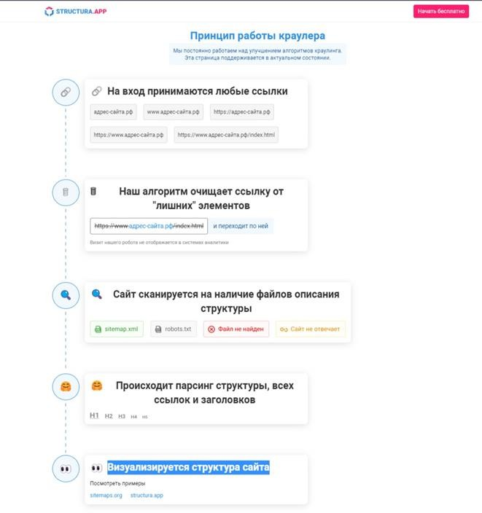

Рисунок 28 – принцип работы краулера

  - Причины ошибок

Для удобства пользователя предусмотрены расшифровки возможных причин ошибок при работе краулера. Возможные причины ошибок изображены ниже на рисунке 29.
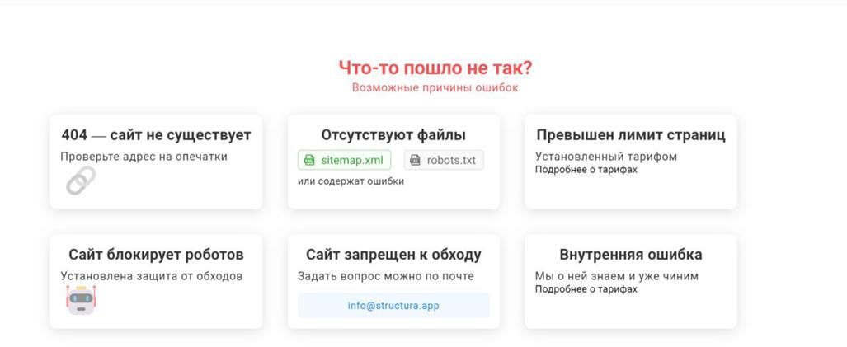

Рисунок 29 – возможные причины ошибок

- Аварийные ситуации

  - Недоступность системы

При недоступности Системы необходимо:
- Убедиться в том, что соединение компьютера с Интернетом установлено. Попытайтесь загрузить несколько сетевых сервисов высокой надежности, например, http://yandex.ru, http://rbc.ru и т.п.
- Убедиться в правильности ввода доменной части адреса сайта https://structura.app/.
Недоступность Сервиса также может быть связана с восстановлением работоспособности после сбоев.
В случае, если Вы не смогли самостоятельно определить причину недоступности Сервиса, рекомендуем связаться со специалистами Structura.app по адресу grigorijsuhanov4@gmail.com.

  - Не критичная ситуация

В случае возникновения аварийной ситуации пользователь получит сообщение об ошибке и указания по её устранению непосредственно на той странице, на которой эта ошибка была вызвана. Следуйте указаниям для устранения ошибки.

  - Критичная ситуация

Если самостоятельно справиться с ошибкой не получилось, то необходимо обратиться к специалистам Structura.app по адресу grigorijsuhanov4@gmail.com.

